LAPORAN MODUL 13
PRAKTIKUM ALGORITMA DAN PEMROGRAMAN LANJUTAN



Disusun oleh :
Nama : Irvan Cahya Nugraha
NIM : 245410034
Kelas : Informatika 1

PROGRAM STUDI INFORMATIKA
PROGRAM SARJANA
FAKULTAS TEKNOLOGI INFORMASI
UNIVERSITAS TEKNOLOGI DIGITAL INDONESIA
YOGYAKARTA
2024 / 2025
MODUL 13
SORTING

TUJUAN PRAKTIKUM
1 Mahasiswa dapat mengurutkan data dengan metode bubble sort, selection sort dan mengimplementasikannya dalam program.

DASAR TEORI
Dalam banyak aplikasi, pengurutan menjadi algoritma yang sering banyak digunakan. Kalau kita berhubungan dengan data yang jumlahnya besar, maka data tersebut akan mudah kita kelola kalau dalam keadaan terurut dengan suatu kunci pengurutan tertentu. Dengan data yang sudah terurut, kita akan dengan mudah mencari data, mengelompokkan data, dan lain-lain. Ada banyak metode pengurutan. Beberapa diantaranya adalah sebagai berikut.
a. BUBBLE SORT Metode Sorting Bubble sort adalah pengurutan dengan membandingkan elemen berikutnya jika elemen sekarang lebih besar dari elemen berikutnya maka elemen tersebut ditukar.
b. SELECTION SORT Metode pengurutan Selection Sort adalah Pengurutan dengan mencari dari elemen yang berikutanya sampai dengan elemen terakhir jika ditemukan elemen lain yang lebih kecil dari elemen sekarang maka elemen yang bersangkutan akan ditukar. Oleh karena itu setiap langkah selalu memilih satu baris dari baris berikutnya.

PEMBAHASAN LISTING
PRAKTIK
Praktik 1
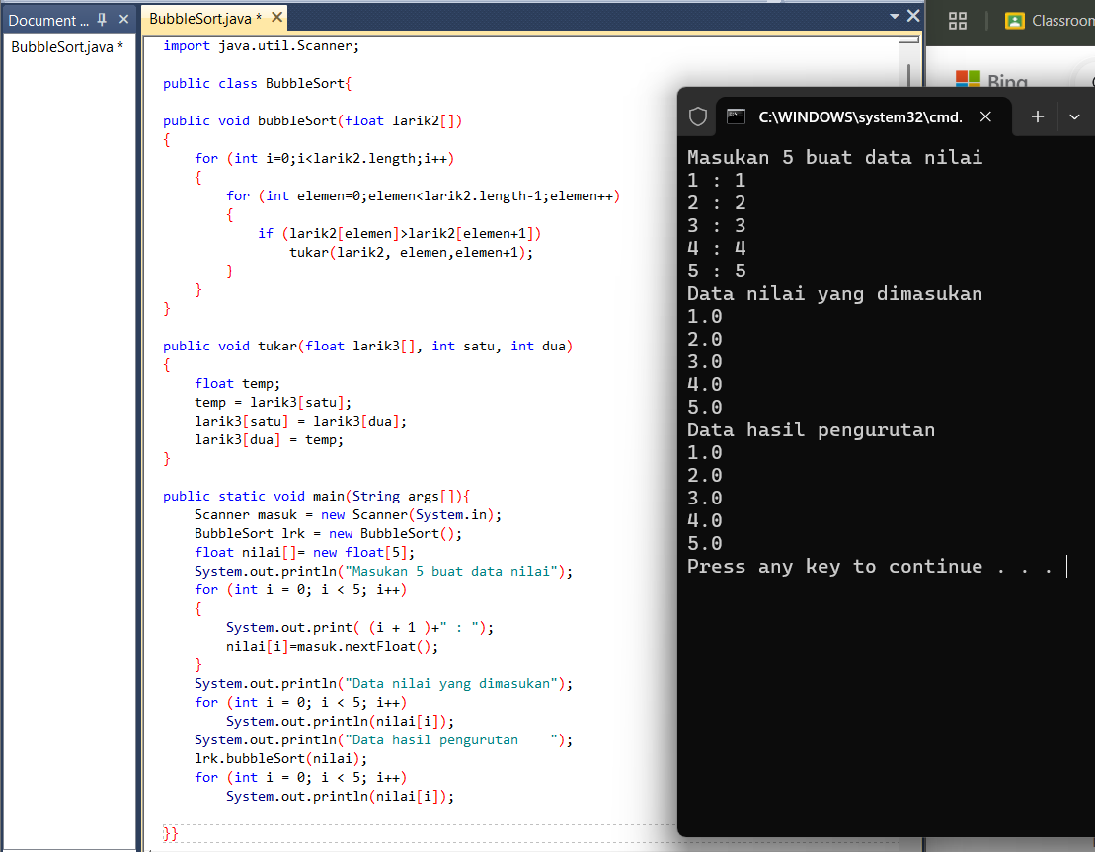

Pembahasan : Praktik 1 adalah program sorting menggunakan metode bubble sort. Program ini menggunakan class BubbleSort yang memiliki dua method yaitu bubbleSort(float larik2[]) dan tukar(float larik3[], int satu, int dua). Method bubbleSort akan menjalankan dua buah perulangan for bersarang untuk mengurutkan data. Perulangan pertama untuk mengatur jumlah iterasi, sedangkan perulangan kedua untuk membandingkan elemen dengan elemen di sebelah kanannya yaitu if (larik2[elemen] > larik2[elemen+1]). Jika kondisi ini terpenuhi maka method tukar() akan dipanggil untuk menukar posisi dua elemen tersebut. Method tukar() sendiri menyimpan data sementara dalam variabel temp, lalu melakukan pertukaran nilai antar indeks array larik3[satu] dan larik3[dua]. Input nilai sebanyak 5 data dilakukan di main() menggunakan Scanner, lalu disimpan ke dalam array nilai[]. Setelah itu program mencetak data awal sebelum pengurutan, kemudian memanggil bubbleSort() untuk mengurutkan, dan terakhir mencetak hasil akhir data yang sudah terurut secara ascending.

Praktik 2
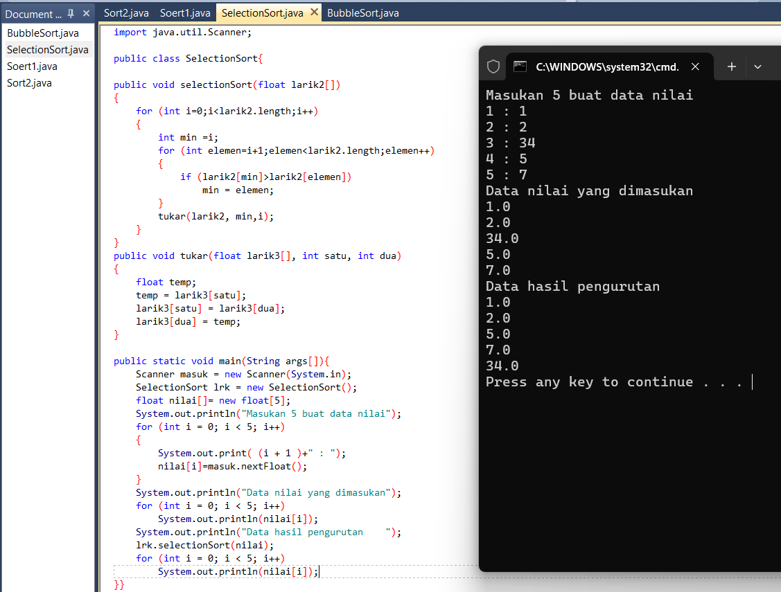
Pembahasan : Praktik 2 adalah implementasi metode selection sort pada program Java. Program menggunakan class SelectionSort dan memiliki dua method yaitu selectionSort(float larik2[]) dan tukar(float larik3[], int satu, int dua). Pada method selectionSort, perulangan for (int i=0; i<larik2.length; i++) dilakukan untuk setiap elemen array, lalu mencari elemen terkecil pada bagian array setelah indeks i. Variabel min menyimpan indeks dari elemen terkecil. Jika larik2[min] > larik2[elemen], maka min akan di-update. Setelah perulangan dalam selesai, maka dilakukan pertukaran elemen indeks i dengan indeks min menggunakan method tukar(). Sama seperti praktik 1, pengisian data dilakukan lewat Scanner ke dalam array nilai[], kemudian hasil ditampilkan sebelum dan sesudah sorting untuk memperlihatkan proses seleksi dan pertukaran elemen minimum per langkah.

LATIHAN

Latihan 1
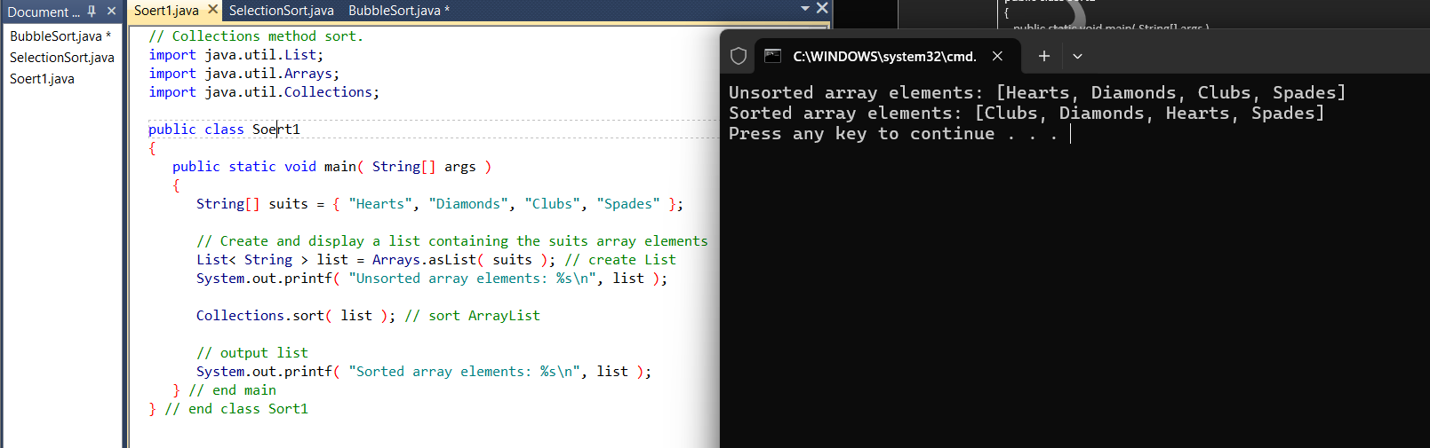
Pembahasan : Latihan 1 adalah sorting string dengan Collections.sort() menggunakan array suits yang berisi elemen "Hearts", "Diamonds", "Clubs", "Spades". Dalam program Sort1, array suits diubah menjadi objek List<String> dengan method Arrays.asList(suits), lalu hasil list sebelum sorting ditampilkan. Setelah itu, method Collections.sort(list) dipanggil untuk mengurutkan string secara ascending (berdasarkan urutan abjad), kemudian hasil list yang sudah terurut ditampilkan ke layar. Ini menunjukkan penggunaan library Java yang lebih efisien dibanding bubble atau selection sort manual.

Latihan 2
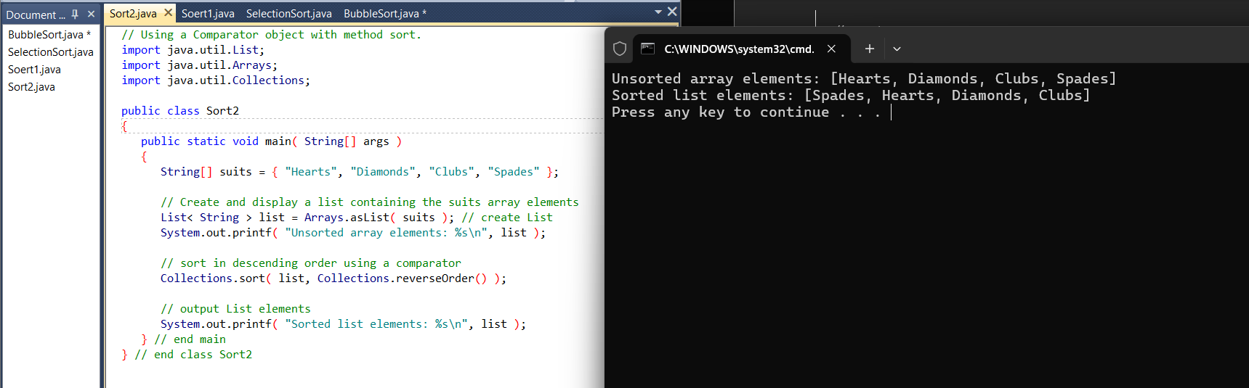

Pembahasan : Latihan 2 mirip dengan latihan sebelumnya, hanya saja menggunakan method Collections.sort(list, Collections.reverseOrder()) yang artinya mengurutkan list secara descending. Program Sort2 masih menggunakan array suits, lalu diubah ke list dan ditampilkan sebelum dan sesudah sorting. Dengan parameter Collections.reverseOrder(), hasil pengurutan menjadi dari belakang (Z ke A), bukan dari depan (A ke Z). Ini menunjukkan bahwa pengurutan descending bisa dilakukan dengan memanfaatkan comparator built-in pada Java.

PEMBAHASAN TUGAS

Tugas 1
Selection Sort merupakan kombinasi antara sorting dan searching. Untuk setiap proses, akan dicari elemen-elemen yang belum diurutkan yang memiliki nilai terkecil atau terbesar akan dipertukarkan ke posisi yang tepat di dalam array. Misalnya untuk putaran pertama, akan dicari data dengan nilai terkecil dan data ini akan ditempatkan di indeks terkecil (data[0]), pada putaran kedua akan dicari data kedua terkecil, dan akan ditempatkan di indeks kedua (data[1]). Selama proses, pembandingan dan pengubahan hanya dilakukan pada indeks pembanding saja, pertukaran data secara fisik terjadi pada akhir proses.
Algortima QuickSort merupakan algoritma untuk mengurutkan data dengan pendekatan rekursif. Proses pengurutan dilakukan dengan memecah kumpulan data menjadi dua bagian berdasarkan nilai pivot yang dipilih. Pada prinsipnya nilai pivot yang dipilih ini akan ditempatkan pada posisinya disetiap akhir proses partisi
Untuk mengurutkan beberapa elemen, Merge Sort mengggunakan teknik Divide and Conquer yang tahapan-tahapannya sbb Tahap Divide Array A dibagi menjadi 2 bagian array , yaitu A1 dan A2. Kalau pembagiannya masih terlalu besar maka masing-masing bagian tadi dibagi menjadi dua bagian lainnya menjadi lebih kecil. Tahap Recursion Masing-masing bagian diurutkan dengan cara rekursif. Tahap Conquer Setelah diurutkan, masing-masing bagian array digabungkan dan diurutkan sehingga menjadi satu array (Array A) yang utuh dan telah disusun secara urut

- KESIMPULAN
Dari modul ini dapat disimpulkan bahwa sorting atau pengurutan data sangat penting terutama dalam pengelolaan data skala besar. Metode bubble sort dan selection sort menggunakan pendekatan manual dan algoritma dasar, cocok untuk memahami konsep dasar pengurutan. Sedangkan penggunaan Collections.sort()

- LAMPIRAN



